รายงานการปฏิบัติราชการประจำเดือน
ข้อมูล ณ วันที่ 31 ธันวาคม 2567

รายงานการปฏิบัติราชการประจำ เดือน ธันวาคม 2567
ประจำปีงบประมาณ พ.ศ. 2568
สถานีตำรวจบางมะเดื่อ

1. งานอำนวยการ
วันที่ 28 ธันวาคม 2567 เวลา 18.00 น. พ.ต.อ.วีระพันธ์ เกื้อรักษ์ ผกก.สภ.บางมะเดื่อ พร้อมด้วยข้าราชการตำรวจร่วมกันปล่อยแถวและออกตรวจพื้นที่ ดูแลความสงบเรียบร้อยในเขตรับผิดชอบในห้วงเทศกาลปีใหม่ ปี 2568

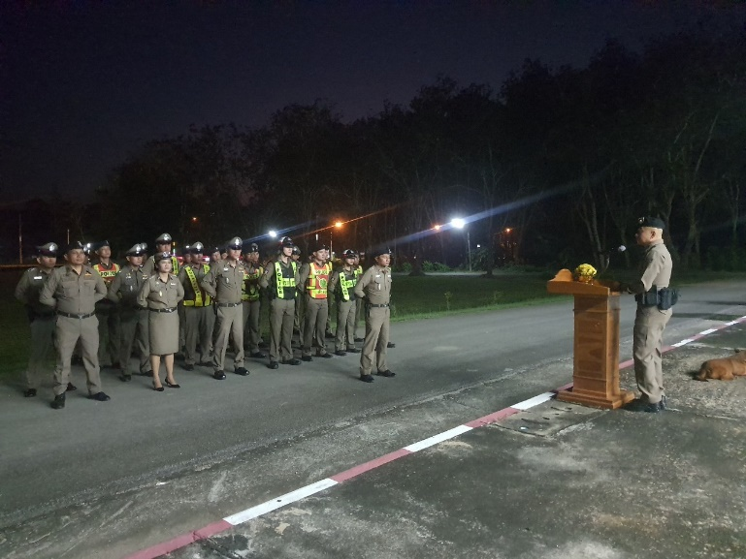
ภาพประกอบ
